Les taux marginaux d’imposition effectifs en France
Approche en évolution et par sous population

Alexis Eidelman
Juliette Stehlé

Avertissement : ceci est un document en cours d’écriture pour les besoins de la JEM 2013
Ne pas diffuser, ne pas citer

Alexis Eidelman, appartenait à la Division Études Sociales de l’Insee, lorsqu’il a entamé ce travail, Juliette Stehlé, Division Études Sociales de l’Insee

Introduction

« Si je gagne 100 euros de plus, combien aurais-je réellement en plus en fin de compte ? » C’est à cette question que répond le taux marginal effectif d’imposition. Il indique le rapport entre une modification du revenu brut et la modification du revenu après impôts, taxes et prestations sociales : le revenu disponible. Plus précisément, le taux marginal d’imposition donne la proportion des 100 euros qui ne pourra pas être dépensée, soit parce qu’elle sera taxée, soit parce que la hausse de revenus entrainera une baisse des prestations sous conditions de ressources. Ainsi, les 100 euros sur le papier ne donneront pas réellement 100 euros supplémentaires dans le porte-monnaie.
Le taux marginal d’imposition (TMI) mérite d’être étudié parce qu’il n’est pas le même pour tous les individus : il dépend du niveau de revenu, de la nature de ces revenus (revenus du travail, revenus du capital) mais aussi des caractéristiques individuelles et de la composition de leur ménage. De plus, comme nous le verrons, il n’est pas constant dans le temps et évolue au fil des modifications législatives.
Outre l’hétérogénéité qui caractérise le taux marginal d’imposition, cette grandeur intéresse les économistes puisqu’ils la considèrent comme un facteur déterminant de l’offre de travail des individus. En considérant une rationalité très simplifiée où un individu doit partager son temps entre loisir et travail. Le loisir lui augmenterait le niveau de bien-être, l’utilité, mais ne lui rapporterait pas d’argent, voire lui en coûterait. Le temps de travail en revanche lui augmenterait ses revenus ce qu’il valorise, mais avec un plaisir moindre. Dans cette situation très simplifiée, le taux marginal d’imposition déterminerait la quantité de travail idéale pour cet individu. Ainsi, si tout le monde avait l’opportunité de travailler le temps qu’il souhaite, les différences de revenu et de taux marginaux d’imposition réalisés pourraient s’interpréter par des valorisations différentes du loisir par rapport aux revenus. Les plus riches valoriseraient davantage l’argent au détriment du temps de loisir, ce qui expliquerait l’intensité qu’ils consacreraient au travail. A contrario, les plus pauvres, dans ce monde là, seraient dans cette situation, somme toute assez épicurienne, parce qu’ils préféreraient avoir davantage de temps de loisir, quitte à renoncer à des revenus plus importants. Sans forcément être aussi extrême, plus le taux marginal d’imposition est élevé, moins les individus sont incités à travailler. L’effort de travail à consentir pour augmenter les revenus devient de plus en plus important à mesure que le taux marginal d’imposition augmente.
En considérant que les individus prennent en compte le taux marginal d’imposition dans leur offre de travail, le décideur politique peut affiner les incitations sur le marché de l’emploi en jouant sur ce taux en fonction des caractéristiques individuelles, et en tout premier lieu sur le niveau de revenu. Ainsi, la répartition des taux marginaux d’imposition dans la population peut être interprétée comme le résultat d’un calcul d’optimisation économique de l’état et traduire les préférences du décideur. Imaginons un état absolument non interventionniste (et presque inexistant dès lors). Sans taxe ni prestation sociale, l’intégralité du revenu serait conservée et le taux marginal effectif d’imposition serait nul pour toute la population. L’incitation pour le travail des individus serait maximale dans ce système. À l’autre extrême, un État qui veillerait à assurer un revenu unique à chacun, quel que soit son travail, mènerait à un taux marginal d’imposition de 100 % pour tout le monde. Tout excédent de revenu serait prélevé pour le réduire au revenu unique et tout manque de revenu serait compensé par une prestation équivalente. Au final, peu importerait de travailler plus ou moins puisque tout le monde gagnerait la même chose. Bien sûr ces exemples ne sont que théoriques, mais ils permettent de montrer que l’étude des taux marginaux permet de quantifier le goût pour la redistribution et le respect des incitations d’un système socio-fiscal.
+ Revue de littérature
Champ personne et champ transfert
On conserve le champ d’Ines

Nous nous intéressons aux personnes en emploi uniquement. On ne travaille donc que sur le revenu d’activité. CPO-Trésor montre que les taux sont différents selon le type de revenu. Même si les taux marginaux sur les autres revenus ont une incidence dans l’arbitrage des agents (prendre sa retraite, jouer capital, salaire pour les pdg, etc), on ne fait pas ça.
+ choix du revenu brut

Plan
Dans ce document, nous montrons d’abord quelle est la distribution des taux marginaux en France métropolitaine en 2011. À cette occasion, nous présenterons nous donnerons quelques éléments sur la méthode de calcul des taux (une description complète de la méthodologie employée est donnée en annexe). On décrira aussi l’influence des différentes composantes du système socio-fiscal sur le taux marginal effectif.
Il s’agira ensuite de ne pas se contenter de la distribution générale mais de voir quelles sont les différences entre les différentes configurations familiales. Existe-t-il une différence importante d’incitation entre les ménages mono-parentaux et bi-parentaux ? Quel est l’impact de l’imposition commune sur les taux marginaux et sur l’incitation au travail des couples ? Quelle différence d’incitation au travail existe-t-il entre les deux membres d’un couple ? Toutes ces questions trouveront réponses dans cette partie.
Un focus particulier sera donné aux couples biactifs. En particulier, on se penchera sur l’influence de l’impôt sur le revenu des couples mariés ou pacsés. Ils sont en effet imposés conjointement si bien que leur taux marginal dépend du taux marginal de leur conjoint. On montrera l’influence de cette imposition conjointe sur les taux marginaux d’imposition.
Après avoir montré des éléments sur l’année 2011, nous les placerons dans une perspective historique. Reprenant la méthodologie de Eidelman, Langumier et Vicard, nous estimerons quel sauraient étés les taux marginaux d’imposition sur la population de 2011 si le système socio-fiscal de 1990 avait été laissé inchangé. Dans cette période, le législateur semble avoir développé des éléments ciblant précisément l’incitation au travail (Prime pour l’emploi et Revenu de solidarité active). De plus, un courant de limitation des effets de seuil semble avoir été mené. Cette partie sera l’occasion de faire le point sur ces modifications des taux marginaux.
Enfin, nous nous intéresserons au lien entre ces taux marginaux d'imposition et le souhait des personnes de travailler plus ou moins que ce qu'ils font actuellement.

Méthodologie et champ
La stratégie pour déterminer les taux marginaux d’imposition utilisée dans ce papier est une approche par microsimulation. Cette méthode est relativement incontournable dans la mesure où il faut appliquer le système socio-fiscal à une situation fictive dans laquelle les revenus sont modifiés par rapport à la réalité. Les calculs sont ici réalisés à partir du modèle de microsimulation Ines (Insee et Drees) à partir de l’enquête revenus fiscaux et sociaux élargie 2009 (voir annexe pour une présentation du modèle).
+ pourquoi on ne fait pas de cas types.

Les taux marginaux en 2011

Vue d’ensemble
Figure : distribution du taux marginal en fonction du revenu brut par UC ? du NdV ? du revenu d’activité individuel ? + distribution de la population en axe droit + barres d’erreurs
Figure : distribution du taux moyen en fonction de la même variable de revenu brut que précédemment + distribution de la population en axe droit (aligner verticalement) + barres d’erreurs

Corrélation avec le souhait de travailler davantage

Décomposition selon la structure familiale
1 figure par configuration avec la décomposition par composante. Renormaliser par UC ou pas ?
Expliciter les seuils (ou bien dans la vue d’ensemble)
Tableau des effectifs par configuration familiale + revenu brut moyen + taux marginal moyen + IC
Encadré de la décomposition
Taux marginal effectif d’imposition (TMEI) :
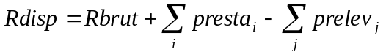
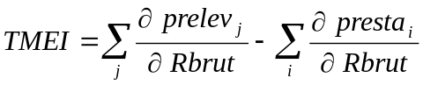
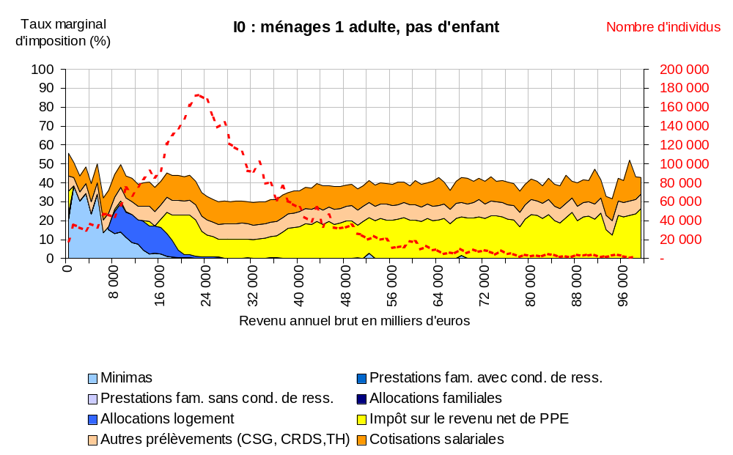

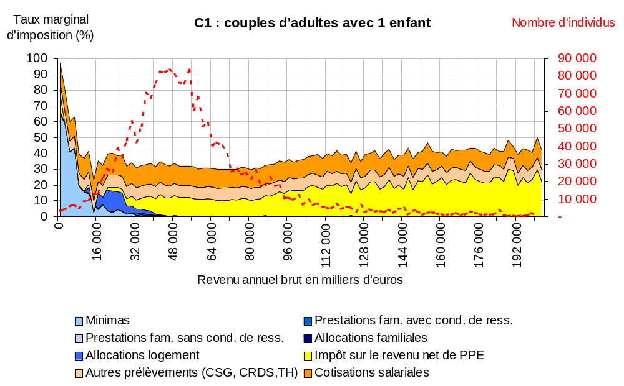

Les taux marginaux entre 1990 et 2011
Revenir sur les taux moyens pour montrer l’évolution ?
Figure avec les taux marginaux de 1990 et de 2011 sur le même graphique.
Commenter les seuils de 1990.

L’impact de l’imposition conjointe sur les taux marginaux.

Annexes méthodologiques

Compte tenu des spécificités du modèle, c’est le revenu imposable, un input du modèle, qui est modifié. Comme l’ensemble des cotisations et contributions est calculé, cela n’empêche pas d’associer la modification du revenu imposable à une modification du revenu superbrut et d’en déduire un taux marginal d’imposition relatif à ce niveau de revenu. Il n’y a pas une façon de modifier les revenus qui s’impose de manière évidente. Si le montant ajouté est trop grand alors le qualificatif marginal du TMI ne tient plus. Dit autrement, si la variation de revenu est trop grande alors le taux calculé perdra sa signification relative à l’incitation au travail en prenant en compte des éléments à un niveau de revenu trop éloigné de celui de l’individu, trop éloigné pour que sa décision de travailler un peu plus en dépende. Si, la différence de revenu est trop petite, on a le problème inverse, le choix de modifier sont offre de travail va dépendre non seulement de l’euro supplémentaire mais aussi des suivants. L’idée est alors de considérer une modification proportionnelle au revenu, souvent 10 %, en considérant que c’est un montant significatif à tous les niveaux.
Il y a cependant des considérations techniques. Si le montant est trop petit, de l’ordre de quelques euros, il peut être sensible à des arrondis de la législation. Avec une modification de dix euros par exemple, selon que le revenu disponible est augmenté de 6 ou 7 euro le TMI sera de 40 % ou 30 % ce qui n’est pas très précis. Pour les petits revenus, cet effet ne peut pas être négligé lorsque l’on augmente les revenus avec un facteur multiplicatif. Une stratégie de contournement (Piketty, Saez, Landais) consiste au augmenter les revenus d’un montant fixe, un minimum en quelque sorte et d’une part du revenu initial (100 euros + 10 % pour PSL).
Enfin, la question de la méthode d’augmentation des revenus doit prendre en compte la manière de gérer les seuils. Si l’on considère le seuil de perception de l’impôt sur le revenu par exemple, 61 euros. Si a un impôt calculé juste en dessous de ce seuil. En augmentant les revenus de 10 euros par exemple, le fait de dépasser le seuil de recouvrement et de passer d’un impôt nul à un impôt de 62 euros, disons, correspond à un taux marginal de -520 %. Si on franchit le seuil avec un écart initial de 20 euros, avec le même impôt de 62, le taux n’est plus que -210 %, et même si la différence peut être plus grande, le seuil puisqu’il s’agit bien de cela est traduit différemment. On est donc tenté par prendre une différence de revenu initial grande de manière à ce que le seuil ne se fasse pas trop sentir sur le taux de l’individu. A l’autre bout de la couverture, en augmentant le pas, on augmente les chances qu’un individu soit concerné par le seuil.
Regarder du côté du trésor ce qu’ils ont fait.
Et nous comment on fait pour les seuils ?
Et comment on fait après.

Nous avons envisagé plusieurs taux 5% et 10%. Mais aussi et c’est plus original, -5 %. Le graphique suivant montre les distributions pour chacun d’entre eux ainsi que la moyenne obtenue.
Figure : distribution du taux marginal d’imposition sur le revenu superbrut.

L’adjectif effectif sert à préciser que les prestations sont inclues dans le calcul de ce taux et qu’il ne s’agit pas, par exemple, de l’impact du seul impôt retenu. Par soucis de facilité de lecture, il sera parfois oublié par la suite.
On peut toutefois, pour l’exercice adapter la législation pour les supprimer. Cette méthode est par exemple retenue par le modèle TaxIPP (pas de publication sur le sujet pour l’instant)

